**Comunicato stampa 26 gennaio 2021**

**BASSA DOTAZIONE DI SERVIZI IN 115 MUNICIPI DEL VENETO: ABITANTI COSTRETTI A USCIRE DAI CONFINI COMUNALI NONOSTANTE LA “ZONA ARANCIONE”.**

**Le deroghe agli spostamenti sono fondamentali per chi vive nei piccoli Comuni, a causa della scarsa dotazione di servizi. Secondo la Fondazione Think Tank Nord Est il piccolo Comune non è più sostenibile: solo la fusione dei Municipi può garantire i servizi minimi alla popolazione.**

L’inasprimento delle misure di contenimento dei contagi da coronavirus, con il Veneto attualmente in “zona arancione”, ha messo in difficoltà soprattutto chi vive nei piccoli Comuni. E’ questo il risultato di uno studio condotto dalla **Fondazione Think Tank Nord Est**, che ha misurato la dotazione dei servizi essenziali nei Comuni del Veneto.

In 115 Municipi veneti, infatti, i servizi offerti alla popolazione sono particolarmente scarsi. Di conseguenza, per i cittadini residenti in queste località, è stata fondamentale l’introduzione delle deroghe agli spostamenti (a beneficio di chi vive nei Comuni con meno di 5.000 abitanti, in un raggio di 30 km, con il divieto però di raggiungere i capoluoghi di Provincia), in quanto nel luogo di residenza scarseggiano addirittura i servizi essenziali.

L’analisi ha definito sei categorie di servizi di prima necessità: negozi alimentari; tabaccherie, edicole e cartolerie; farmacie e parafarmacie; sportelli bancari; uffici postali; scuole. Più scarsa è la presenza di queste attività e più basso è il valore dell’indicatore complessivo. I risultati evidenziano come siano soprattutto i piccoli Comuni montani quelli con le maggiori carenze in termini di dotazione di servizi essenziali.

Tra gli 8 Comuni con una dotazione di servizi “critica” troviamo 6 località bellunesi (Colle Santa Lucia, Ospitale di Cadore, Perarolo di Cadore, San Tomaso Agordino, Soverzene, Zoppè di Cadore) e altri due Municipi sempre localizzati in area montana (Lastebasse nel vicentino e Ferrara di Monte Baldo nel veronese). Nei 10 Comuni con una dotazione di servizi “molto bassa” ci sono altre 4 realtà della provincia di Belluno (Danta di Cadore, Rivamonte Agordino, San Nicolò di Comelico e Vallada Agordina), insieme a tre Municipi del vicentino (Gambugliano, Laghi e Salcedo), due del padovano (Barbona e Vighizzolo d’Este) e uno del rodigino (Calto). A questi Comuni si aggiungono poi 97 altre località con una dotazione di servizi considerata “bassa”, così distribuite sul territorio: 25 in provincia di Vicenza, 17 nel bellunese e in provincia di Rovigo, 16 nel veronese, 13 in provincia di Padova, 7 nel trevigiano e 2 nel veneziano.

Nel complesso, in Veneto, ci sono ben 80 Comuni senza uno sportello bancario; 48 privi di edicole e tabaccherie; 14 senza una farmacia; 12 sprovvisti di negozi di alimentari; 12 senza scuole. Si tratta di piccolissime località, con meno di 1.000 abitanti, i cui residenti sono costretti a frequenti spostamenti “in deroga”, per poter accedere almeno ai servizi essenziali.

“I residenti nei piccoli Comuni sono costretti a spostarsi frequentemente al di fuori del proprio luogo di residenza - spiega **Antonio Simeoni**, vice presidente della **Fondazione Think Tank Nord Est** - perché in quei Municipi scarseggiano anche i servizi essenziali: dai supermercati alle farmacie, dalle banche alle edicole, dalle poste alle scuole. Nonostante la zona arancione, a beneficio di chi vive nelle piccole località sono giustamente state introdotte delle deroghe, la cui necessità certifica, tuttavia, che questi Municipi sono un modello non più sostenibile. Governo e Regione dovrebbero sostenere le aggregazioni tra i piccoli Comuni, con l’obiettivo di migliorare i servizi e garantire maggiori opportunità alle aree periferiche. Si tratta di una riforma fondamentale - conclude **Simeoni** - che non vuole cancellare la storia dei luoghi, ma ridefinire un assetto istituzionale del territorio più efficiente.”

**Comuni del Veneto con la più bassa dotazione di servizi essenziali.**



Fonte: elaborazioni Fondazione Think Tank Nord Est su dati Istat, Infocamere, Regione Veneto, Banca d’Italia e Ministero della Salute.

**Mappatura dei Comuni del Veneto con la più bassa dotazione di servizi** **essenziali.**

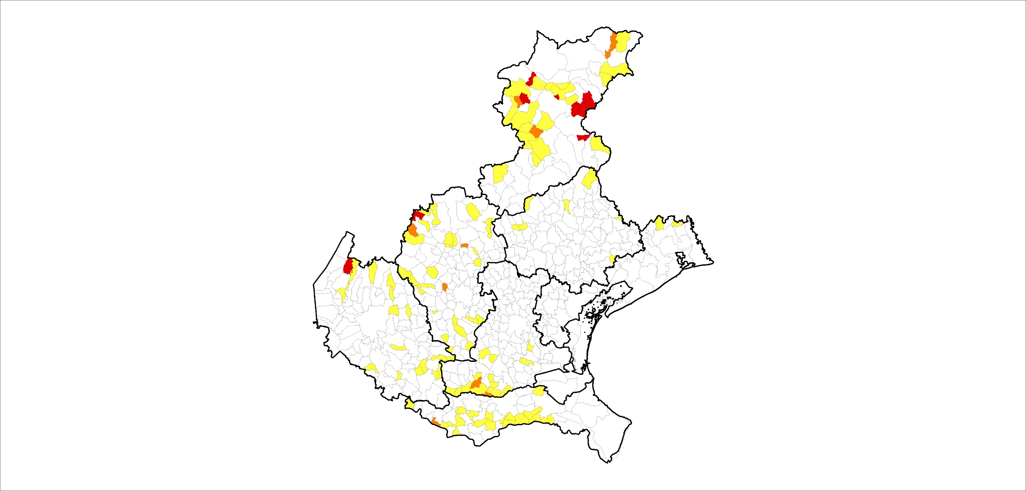

Fonte: elaborazioni Fondazione Think Tank Nord Est su dati Istat, Infocamere, Regione Veneto, Banca d’Italia e Ministero della Salute.

**Fondazione Think Tank Nord Est**

Via Torre Belfredo 81/d, 30174 Venezia Mestre

Tel: 340 2858421

[info@infonett.it](mailto:info@infonett.it)